SBD: .............  Phòng thi :.............. | BÀI KHẢO SÁT CHẤT LƯỢNG CUỐI NĂM  NĂM HỌC 2024 – 2025  Môn: Toán - Lớp 4  (Thời gian làm bài: 40 phút)  ----------------
  Điểm : ................
  Bằng chữ :............
  Người coi | Người chấm
I. PHẦN TRẮC NGHIỆM (4 điểm)
Hãy khoanh vào chữ cái trước câu trả lời đúng (từ câu 1 đến 6)
Câu 1 (0,5 điểm) Phân số chỉ phần tô màu của hình bên là:
A. $\frac{5}{3}$ B. $\frac{3}{5}$ C. $\frac{5}{8}$ D. $\frac{4}{8}$ | 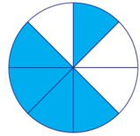
Câu 2 (0,5 điểm) $\frac{18}{24}= \frac{….}{4}$ Số thích hợp điền vào chỗ chấm là:
A. 4 B. 3 C. 5 D. 6
Câu 3 (0,5 điểm) Con vật có cân nặng lớn nhất là:
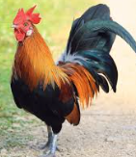  A. Con gà $\frac{5}{2}$kg |   B. Con thỏ 3 kg | 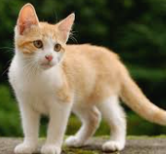  C. Con mèo 2 kg | 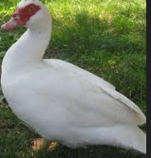  D. Con ngan $\frac{17}{4}$kg
Câu 4 (0,5 điểm) Một hình vuông có độ dài cạnh $\frac{7}{8}$ m. Chu vi của hình vuông đó là:
A. $\frac{14}{8}m$ B. $\frac{49}{64}m$ C. $\frac{7}{32}m$ D. $\frac{7}{2}m$
Câu 5 (0,5 điểm) Cho biểu đồ như hình bên, trung bình số cây của mỗi lớp đã trồng được là:
A. 80 cây B. 90 cây  C. 60 cây D. 70 cây | 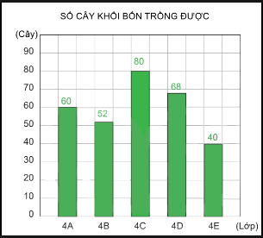
Câu 6 (0,5 điểm) Trong hình bình hành bên cạnh MQ song song và bằng cạnh nào ?  A. KH và NK B. NP và HP  C. KH và NP D. MN và QP |  | 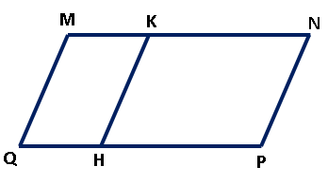
Câu 7 (1 điểm) Điền số thích hợp vào chỗ chấm
Theo kế hoạch, phân xưởng A phải làm 3000 sản phẩm. Hiện tại, phân xưởng A đã làm được $\frac{2}{3}$ số sản phẩm theo kế hoạch.
a) Vậy phân xưởng A đã làm được.........sản phẩm.
b) Mỗi sản phẩm cân nặng $\frac{1}{2}$ kg. Vậy phân xưởng A đã làm được.........kg sản phẩm
II. PHẦN TỰ LUẬN (6 điểm)
Câu 8 (2 điểm) Tính
a) $\frac{3}{4}$ + $\frac{5}{8}$ =………………………………..………………
b) $\frac{8}{5}$ – 1 =……………………………..…………………
c) $\frac{2}{9}$ + $\frac{5}{4} × \frac{8}{9}$ =……………………….…………………
Câu 9 (1 điểm) Điền số thích hợp vào chỗ chấm
a) 4 giờ 16 phút = ……..phút b) 70 000 cm² = …………dm²
c) $\frac{1}{5}$ thế kỷ = ………..năm d) 5 tấn 26 kg = ………kg
Câu 10 (2 điểm)
Nhà Mai có một mảnh đất hình chữ nhật có nửa chu vi 43 m và chiều dài hơn chiều rộng 7 m. Bố Mai sử dụng $\frac{2}{5}$ diện tích để đào ao, diện tích còn lại để làm vườn. Hỏi diện tích đất làm vườn là bao nhiêu mét vuông ?
Câu 11 (1 điểm)
a) Tính bằng cách thuận tiện $\frac{5}{9}×\frac{6}{7}+ \frac{5}{9}×\frac{8}{7}-\frac{5}{9}$

b) Một mảnh đất hình vuông có độ dài cạnh 20m, bác Sơn làm 1 hồ bơi hình vuông ở chính giữa mảnh đất đó (hình vẽ). Phần còn lại để làm lối đi, có độ dài chiều ngang bằng nhau là 4m. Vậy diện tích lối đi là bao nhiêu ? Giải thích ? | 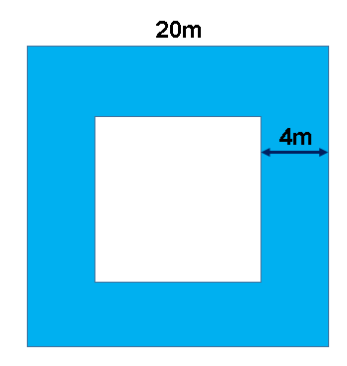

ĐÁP ÁN VÀ BIỂU ĐIỂM
BÀI KHẢO SÁT CHẤT LƯỢNG CUỐI HỌC KÌ II
Môn Toán - Lớp 4
Năm học 2024 – 2025
CÂU | ĐÁP ÁN | BIỂU ĐIỂM | HƯỚNG DẪN CHẤM
1 | C. $\frac{5}{8}$ | 0,5 | HS khoanh vào nhiều đáp án không cho điểm
2 | B. 3 | 0,5 | HS khoanh vào nhiều đáp án không cho điểm
3 | D. Con ngan $\frac{17}{4}$kg | 0,5 | HS khoanh vào nhiều đáp án không cho điểm
4 | D. $\frac{7}{2}m$ | 0,5 | HS khoanh vào nhiều đáp án không cho điểm
5 | C. 60 cây | 0,5 | HS khoanh vào nhiều đáp án không cho điểm
6 | C. KH và NP | 0,5 | HS khoanh vào nhiều đáp án không cho điểm
7 | a) 2000 sản phẩm  b) 1000 kg | 0,5  0,5
8 | a) $\frac{3}{4}$ + $\frac{5}{8}$ = $\frac{6}{8}+\frac{5}{8}= \frac{11}{8}$  b) $\frac{8}{5}$ – 1 = $\frac{8}{5}- \frac{5}{5}= \frac{3}{5}$  c) $\frac{2}{9}$ + $\frac{5}{4} × \frac{8}{9}$  = $\frac{2}{9}$ + $\frac{10}{9}$  = $\frac{12}{9}$ = $\frac{4}{3}$ | 0,5  0,5  0,5  0,5 | (Học sinh trình bày đúng mỗi phần được 0,25 điểm).  Nếu kết quả không đưa về phân số tối giản trừ 0,1 điểm
9 | a) 4 giờ 16 phút = 256 phút  b) 70 000 cm² = 700 dm²  c) $\frac{1}{5}$ thế kỷ = 20 năm  d) 5 tấn 26 kg = 5026 kg | 0,25  0,25  0,25  0,25 | Mỗi phần điền đúng cho 0,25 điểm.
10 | Chiều dài mảnh đất đó là:  (43 + 7) : 2 = 25 (m) | 0,4 | - Mỗi câu trả lời thiếu ý trừ 0,2 điểm. Thiếu danh số trừ 0,1 điểm.  - Câu trả lời sai, phép tính đúng không cho điểm. Câu trả lời đúng, phép tính sai không cho điểm.  - Câu trả lời đúng, phép tính đúng nhưng kết quả sai cho nửa số điểm ở phần đó.  - HS có thể trình bày cách khác và đúng vẫn cho điểm tối đa.
10 | Chiều rộng mảnh đất đó là:  43 – 25 = 18 (m) | 0,4
10 | Diện tích mảnh đất đó là:  25 x 18 = 450 (m²) | 0,4
10 | Diện tích đất để đào ao là:  450 x $\frac{2}{5}$ = 180 (m²) | 0,4
10 | Diện tích đất để làm vườn là:  450 – 180 = 270 (m²) | 0,3
10 | Đáp số: 270 m² | 0,1
11  a) | = $\frac{5}{9}×\frac{6}{7}+ \frac{5}{9}×\frac{8}{7}-\frac{5}{9}×1$ | 0,1
11  a) | = $\frac{5}{9}×(\frac{6}{7}+\frac{8}{7}-1)$ | 0,1
11  a) | = $\frac{5}{9}×(\frac{14}{7}-1$) | 0,1
11  a) | = $\frac{5}{9}×(2-1$) | 0,1
11  a) | = $\frac{5}{9}×1$ = $\frac{5}{9}$ | 0,1
11  b) | Diện tích mảnh đất hình vuông là:  20 x 20 = 400 (m²) | 0,1 | (HS giải thích và trình bày cách khác đúng vẫn cho điểm tối đa).
11  b) | Độ dài cạnh của hồ bơi là:  20 – 4 – 4 = 12 (m²) | 0,1
11  b) | Diện tích của hồ bơi là:  12 x 12 = 144 (m²) | 0,2
11  b) | Diện tích phần lối đi là:  400 – 144 = 256 (m²) | 0,1

